Họ và tên học sinh: {ten} Lớp: {lop}
Chiều cao: {chieu_cao} cm Cân nặng: {can_nang} kg
Số ngày nghỉ có phép: 0 Số ngày nghỉ không phép: 0
- Các môn học và hoạt động giáo dục

Môn học và hoạt động giáo dục | Mức đạt được | Điểm KTĐK | Nhận xét
Tiếng Việt | {muc_tieng_viet} | {diem_tieng_viet} | {nx_tieng_viet}
Toán | {muc_toan} | {diem_toan} | {nx_toan}
Tin học | {muc_tin_hoc} |  | {nx_tin_hoc}
Ngoại ngữ 1  Tiếng Anh | {muc_ngoai_ngu} |  | {nx_ngoai_ngu}
Đạo đức | {muc_dao_duc} |  | {nx_dao_duc}
TN-XH | {muc_tnxh} |  | {nx_tnxh}
Nghệ thuật (Âm nhạc) | {muc_am_nhac} |  | {nx_am_nhac}
Nghệ thuật (Mĩ thuật) | {muc_mi_thuat} |  | {nx_mi_thuat}
Giáo dục thể chất | {muc_the_chat} |  | {nx_the_chat}
Hoạt động trải nghiệm | {muc_hdtn} |  | {nx_hdtn}

Trường : Trường Tiểu học Diễn Liên Năm học {nam_hoc}
- Những phẩm chất chủ yếu

Phẩm chất | Mức đạt được | Nhận xét
Yêu nước | {pc_yeu_nuoc} | {nx_pham_chat}
Nhân ái | {pc_nhan_ai}
Chăm chỉ | {pc_cham_chi}
Trung thực | {pc_trung_thuc}
Trách nhiệm | {pc_trach_nhiem}
- Những năng lực cốt lõi
  - Những năng lực chung

Năng lực | Mức đạt được | Nhận xét
Tự chủ | {nl_tu_chu}
và tự học
{nx_nl_chung_p1}
{nx_nl_chung_p2}
Giao tiếp và hợp tác | {nl_giao_tiep}
Giải quyết |  | nhóm.
vấn đề | {nl_giai_quyet_vd}
và sáng tạo
  - Những năng lực đặc thù

Năng lực | Mức đạt được | Nhận xét
Ngôn ngữ | {nl_ngon_ngu} | {nx_nl_dac_thu}
Tính toán | {nl_tinh_toan}
Khoa học
Thẩm mĩ | {nl_tham_mi}
Thể chất | {nl_the_chat}

- Đánh giá kết quả giáo dục: {danh_gia_kq}

- Khen thưởng: {khen_thuong}

- Hoàn thành chương trình lớp học/chương trình tiểu học:
{hoan_thanh_ct}

Xác nhận của Hiệu trưởng
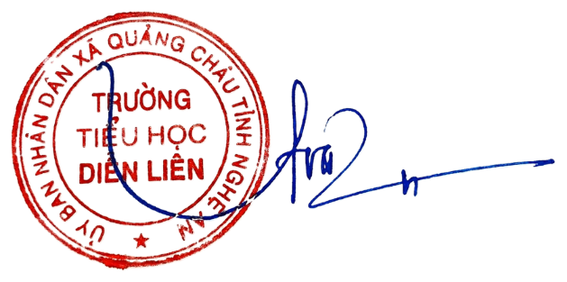
(Ký, ghi rõ họ tên và đóng dấu)
{ngay_thang_nam}
Giáo viên chủ nhiệm
(Ký và ghi rõ họ tên)

{hieu_truong} {gvcn}

